Сценарий осеннего праздника "Дары природы"
Оформление:зал украшен осенними листьями,в горшках осенние цветы с клумб,выставка даров осени,выставка поделок,рисунков,звучит музыка Чайковского "Времена года"
Оборудование:костюм осени,костюмы,маски овощей,запись музыкального сопровождения для песни "Осень в гости к нам идет",хоровода "Урожайная","По малину в сад пойдем".аттракциона " Собираем овощи".песни "Овощи", танца "Овощной краковяк",морковь для конкурса.
Цель:развивать творческие способности детей,воспитывать любовь к природе.
Задачи:активизировать творческие способности детей,
расширять знания об особенностях осеннего времени,ориентируясь на литературное и музыкальное творчество,
организовать выставку творческих работ детей.
привлечь родителей к организации и проведении мероприятия.
Ход мероприятия:
Звучит музыка Чайковского "Времена года"
Ведущая:
Ходит осень по садам
Ходит улыбается
Точно в сказке тут и там
Все цвета меняются
(Входит осень)
Я- Осень. Услышала красивую мелодию, увидела ваш чудесный зал ,ваши улыбки и решила прийти к вам в гости.повеселиться,поиграть,да загадки загадывать. Как живете?
Дети:(поднимая палец)Вот так!
Осень:Как идете?
Дети:(маршируют)Вот так!
Осень:Как бежите?
Дети:(бег на месте)Вот так!
Осень:А как спите ?
Дети:(приседают ,ладошки под щеку,закрывают глазки)Вот так!
Осень:Как шалите?
Дети:( делают нос ,приставляют уши ладошками качают головой )Вот так!
Осень:Ай да молодцы! А загадку отгадаете?
Солнышко не может землю согревать
Листья пожелтели,стали опадать
Часто дождик льется,птицы улетают
Урожай в саду и в поле убирают.
Отгадайте дети ,когда это бывает?
Дети:Осенью.
Песня "Осень в гости к нам идет"
Ведущая:Красотой щедра ты,осень золотая
А еще богата чудо- урожаем!
Осень:
Огурцы и помидоры,есть морковка и салат
Лук на грядке,перец сладкий
И капусты целый ряд,
Только сильный дождь полил,
Огород чуть не залил.
Помогите же ребята урожай собрать богатый.
Ведущая:Все пойдем на огород,становитесь в хоровод.
Хоровод "Урожайная"Аллы Евтодьевой.
Ведущая:Мы приехали домой
На машине грузовой.
Вот и кончилась работа,
Отворяйте нам ворота!
Аттракцион: "Собираем овощи"
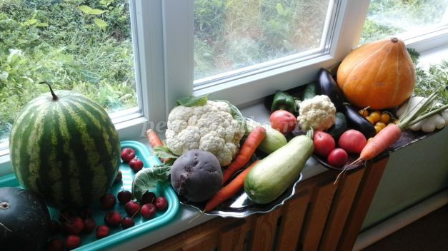
Осень:Привезли мы для детей очень много овощей
Урожай у нас богатый,
Посмотрите-ка ребята!
(Выходят дети в костюмах овощей в центр зала)
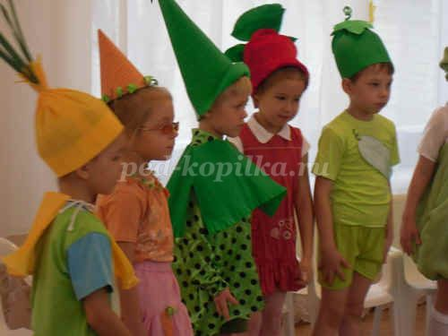
Огурец:Я зеленый огурец
С огородной грядки
Я попал на праздник к вам,
Здравствуйте ребятки.
Помидор:А я дети помидор
Кругленький и красный,
Я с утра надел костюм
На себя атласный.
Капуста:
Нарядилась в сто одежек
Сочная капуста
Все одежки без застежек,
А одежек густо.
Морковка:А я,дети,их сестрица
Желтая морковка
Вся сияю,как жар-птица
И танцую ловко.
Зеленый лук:Очень горький-но полезный!
Защищает от болезней!
И микробам он не друг-
Потому ,что это Лук!
Свекла:Я кругла и крепка
Темно-красные бока
Свекла молодая,сладкая такая.
Я гожусь на обед,и в борщи и в винегрет.
Картошка:Я-картошка -объедение
Я картошка-загляденье!
Без меня нет,нет
Не получится обед!
Песня "Овощи"
КабачокОчень рады мы ребята ,что попали в детский сад.
Поплясать ,повеселиться
Здесь сегодня каждый рад!
Все вместе:Начинаем мы сейчас развеселый перепляс.
"Овощной краковяк"
Осень:Хоровод мы заведем
И малины наберем
Чтобы наварить варенье,
Для медведя угощение.
Хоровод: "По малину в сад пойдем"
Сценка по сказке "Репка"
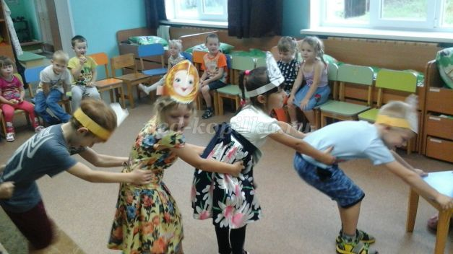
Конкурс:
Как у бабушки на грядке
Вырос овощ очень сладкий
Проведем мы тренировку-
Кто быстрей сгрызет морковку.
Осень:С вами весело играть
Песни петь и танцевать
Я за все благодарю
И подарки вам дарю.
(Угощает яблоками ,фруктами)
Дети прощаются с осенью и исполняют песню "Осенние дорожки"
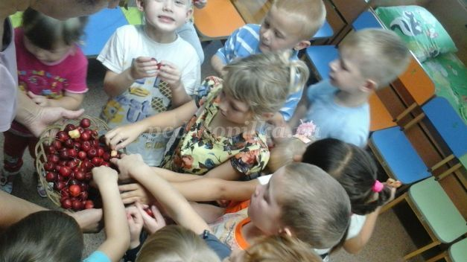
Награждение за лучшую поделку, за рисунок.
